Министерство образования Республики Беларусь

Учреждение образования
БЕЛОРУССКИЙ ГОСУДАРСТВЕННЫЙ УНИВЕРСИТЕТ
ИНФОРМАТИКИ И РАДИОЭЛЕКТРОНИКИ

Факультет информационных технологий и управления

Кафедра вычислительных методов и программирования

Дисциплина: Основы алгоритмизации и программирования

Отчёт по лабораторной работе №1

РЕКУРСИВНЫЕ ФУНКЦИИ

Выполнил студент гр. 521703 М.Д. Пальчевский

Проверил асс. каф. ВМиП Е.В. Бегляк

Минск 2026

Цель работы: изучить способы реализации алгоритмов с использованием рекурсии.

Вариант 11
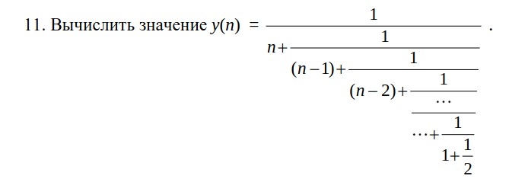

Код программы:
#include <iostream>

double func(double n)
{
if (n == 1)
return 1 / 1.5;
return 1 / (n + func(n - 1));
}
double func2(double n)
{
double res = 1 / 1.5;
for (int i = 2; i <= n; ++i)
{
res = 1 / (i + res);
}
return res;
}

int main()
{
double n = 0;
std::cin >> n;
if (std::cin.fail())
{
std::cout << "Bad input\n";
return 1;
}
std::cout << "The result: " << func(n) << '\n';
std::cout << "The result: " << func2(n) << '\n';

return 0;
}

Результат выполнения программы:

